Gestor e Biblioteca de Música: relatório técnico
Ricardo Monteiro (1240842), João Henrique (1201253), Alexei Godea (1241115)
Resumo: O presente relatório técnico serve como guião para entendimento e esclarecimento do trabalho, e motivação do mesmo, realizado ao longo do desenvolvimento do programa de Gestor e Biblioteca de música, e, ao mesmo tempo, explicita o desenho e funcionamento do mesmo.
Palavras-chave: engenharia de software, análise, desenho, implementação, testagem, C++, programação
1 Introdução
No contexto do projeto proposto na unidade curricular de Fundamentos de Desenvolvimento de Software, foi concebida a ideia do programa Gestor e Biblioteca de Música, que tem como objetivo proporcionar um programa de linha de comandos simples, intuitivo e robusto, com funcionalidades que permitirão ao utilizador gerir a sua biblioteca pessoal de música como pretender, bem como oferecer a possibilidade de partilhar músicas com outros utilizadores na mesma máquina.
Na primeira iteração, que consistiu na análise de software, foram dados os primeiros passos essenciais, incluindo: a criação do modelo de domínio, lista de funcionalidades, casos de uso, diagramas de sequência e glossário.
Na sequência do trabalho realizado na primeira iteração, dedicámo-nos ao desenho do nosso programa e começámos também a fase da implementação.
Concluindo, na terceira e última iteração, realizou-se a implementação completa e a testagem do nosso programa, bem como a escrita do presente relatório.

2 Entendimento do problema
Com vista a proporcionar um programa de linha de comandos simples, intuitivo e robusto, com funcionalidades que permitirão ao utilizador gerir a sua biblioteca pessoal de música da maneira como pretender, bem como oferecer a possibilidade de partilhar músicas com outros utilizadores na mesma máquina, assim como reproduzir músicas, realizou-se o estudo do problema, que resultou na concepção do modelo de domínio, lista de funcionalidades, casos de uso, diagramas de sequência e glossário.

3 Análise
A fase de análise, também chamada de análise de requisitos, é a etapa em que se procura entender profundamente o problema a resolver antes de começar a desenhar a solução.
Implica também a constituição de uma lista de casos de uso, requisitos funcionais e não funcionais.
Começamos pela criação do modelo de domínio e definição dos casos de uso e requisitos.

3.1 Modelo de domínio
O modelo de domínio representa graficamente os elementos principais do sistema, assim como as relações entre eles. Para o programa que é pretendido construir, definimos as entidades e relações coerentes entre elas, tendo assim uma boa fundação para o resto do modelo do programa.
O modelo de domínio apresenta-se na Figura 1 a seguir.

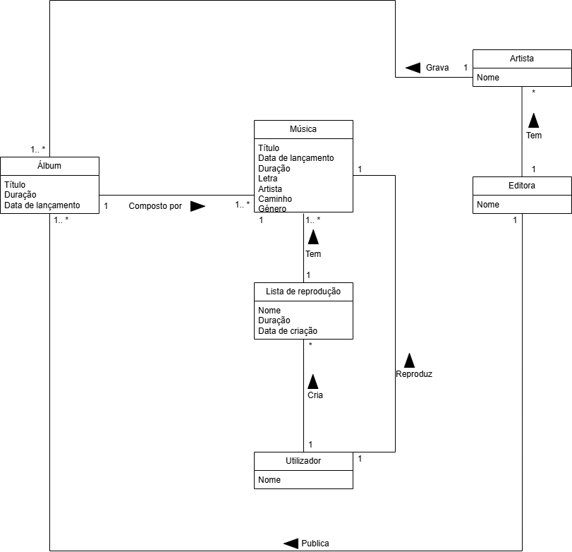
figura 1
3.2 Requisitos
Os casos de uso (UCs) definem as funcionalidades que o programa deve desempenhar. Eles permitem-nos, em sequência, definir os requisitos funcionais e não funcionais. Depois de definir os casos de uso, compomos o diagrama apresentado a seguir:
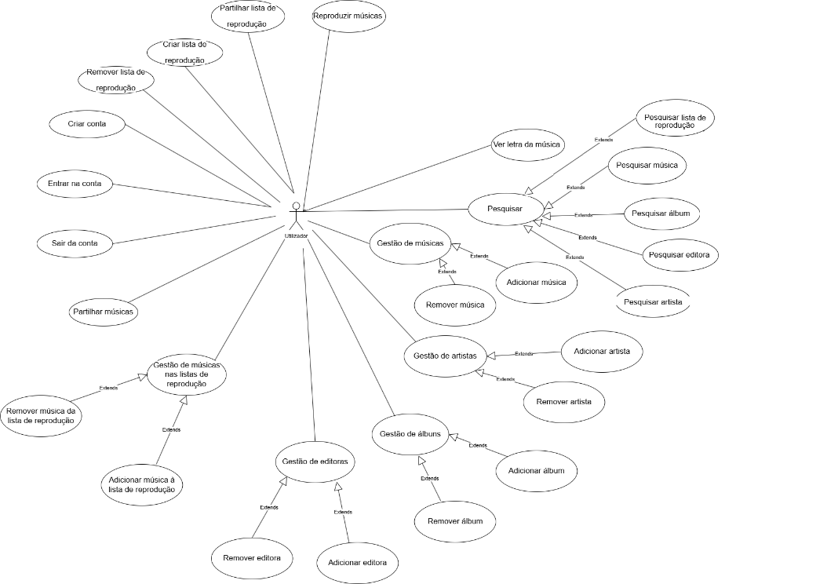
figura 2

De seguida, definimos os requisitos e desenhámos os SSD (system sequence diagrams). É de notar que alguns casos de uso têm especificações e SSD extremamente parecidos, pelo que, para facilitar a leitura do relatório e a compreensão da estrutura do programa, esses casos de uso serão omitidos. Assim, apresentamos a seguir apenas os seguintes casos de uso: Adicionar Música à Lista de Reprodução, Adicionar Música, Criar Conta, Iniciar Sessão, Partilhar Música, Pesquisar Música, Remover Música da Lista de Reprodução, Remover Música, Reproduzir Música, Sair da Conta, Ver Músicas e Ver Partilha.

SSD – Criar Conta

Na figura 3 está apresentada a forma de como o utilizador pode criar uma conta no programa, e os passos que o programa deve fazer para haver um funcionamento correto da criação da conta.
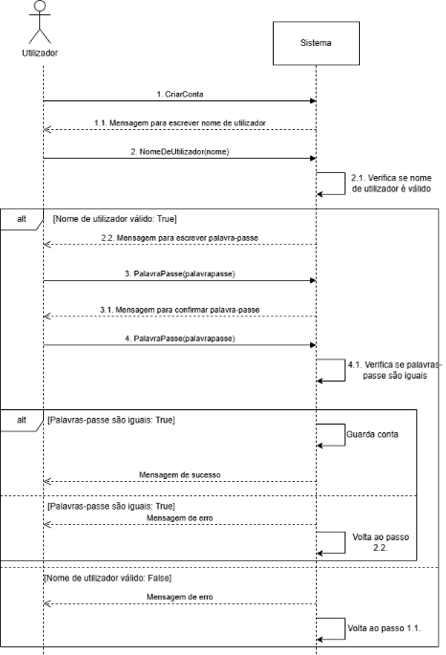
figura 3
SSD – Iniciar Sessão

O sistema também verifica o início de sessão através do processo mostrado na figura 4.
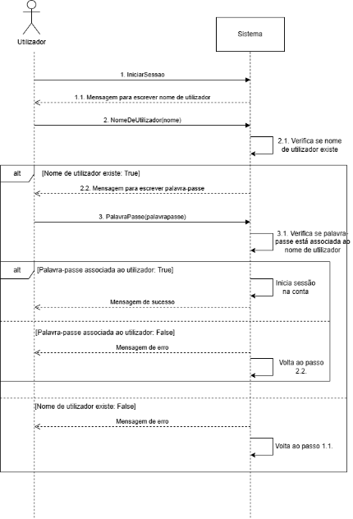
figura 4
UC – Adicionar Música

Através da introdução dos atributos da música, sendo esses o seu título, duração, ano de lançamento, nome do artista, letra, género e caminho do ficheiro onde a música se encontra no computador, para se poder aceder ao ficheiro e tocar a música através do programa. O mesmo fluxo que se encontra na figura 5 é semelhante para artistas, editoras, listas de reprodução e álbuns, sendo que a principal mudança são os atributos.
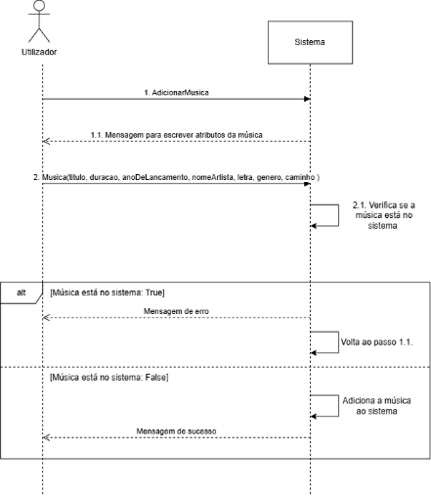
figura 5

UC – Remover Música

Da mesma forma onde se podem adicionar músicas, também se podem remover. O mesmo é aplicável aos mesmos elementos referidos na UC anterior e estão representados na figura 6.

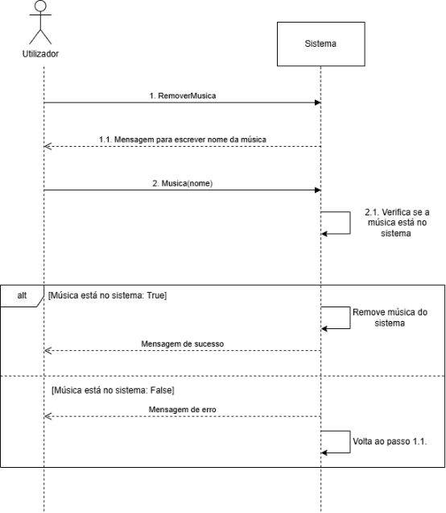
figura 6

UC – Adicionar Música à Lista de Reprodução

É possível fazer relação de elementos, sendo esses a relação de álbuns com artistas, músicas com állbuns, músicas com listas de reprodução, e artistas com editoras. Como exemplo, presente na figura 7, mostramos como se adiciona uma música a uma lista de reprodução.

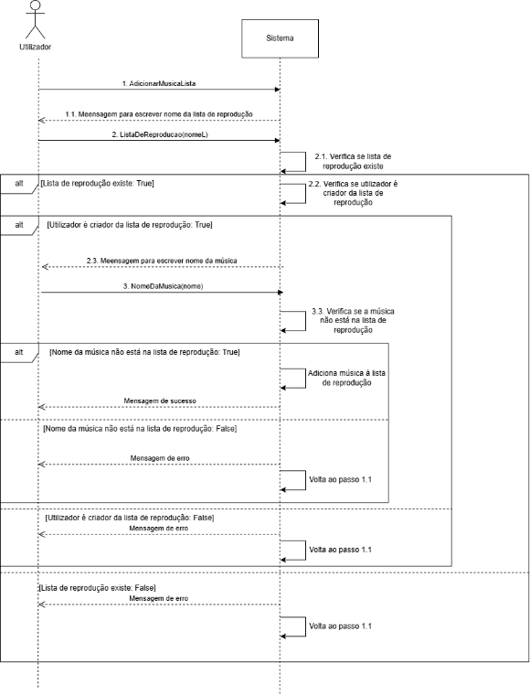
figura 7

UC – Remover Música da Lista de Reprodução

Da mesma forma como se podem adicionar músicas, editoras, artistas, álbuns e listas de reprodução, e fazer a relação de uns entre outros, também podemos fazer a desassociação dos mesmos. Presente na figura 8 está a forma de como se remove uma música da lista de reprodução.

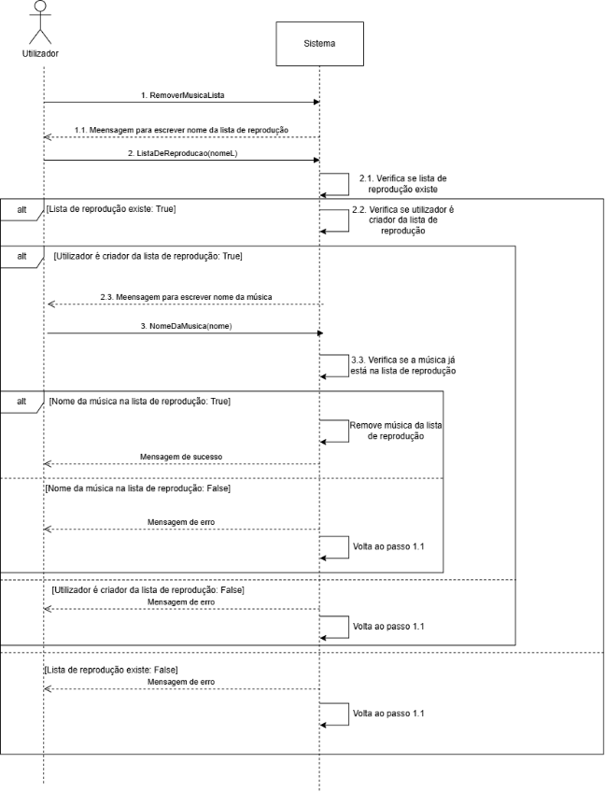
figura 8

UC – Pesquisar Álbum

Para fazer pesquisas, usamos o exemplo de pesquisa de album, na figura 9.

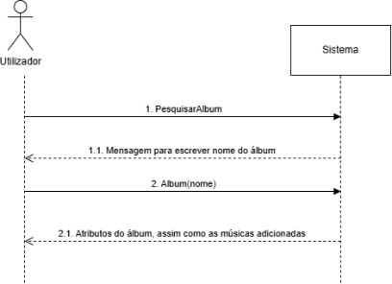
figura 9

UC – Ver Músicas
Para o utilizador ter ideia das músicas que existem no programa, pode vê-las, através do processo presente na figura 10. Isto também é aplicável às UCs de ver editoras, álbuns, listas de reprodução e artistas.

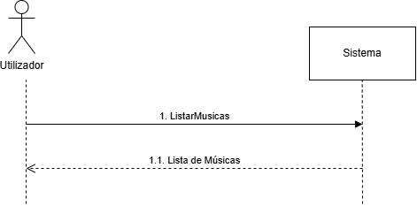
figura 10

UC – Ver Partilha
Para além de ver elementos, o utilizador pode também ver listas de reprodução e músicas que foram partilhadas com ele, na figura 11.

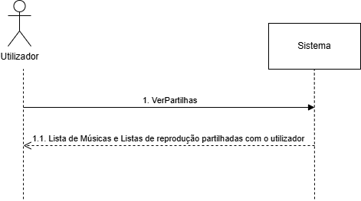
figura 11

UC – Partilhar Música
Para ver as partilhas, os utilizadores também devem ter a opção de partilhar músicas e listas de reprodução. O exemplo de como partilhar uma música está na figura 12.

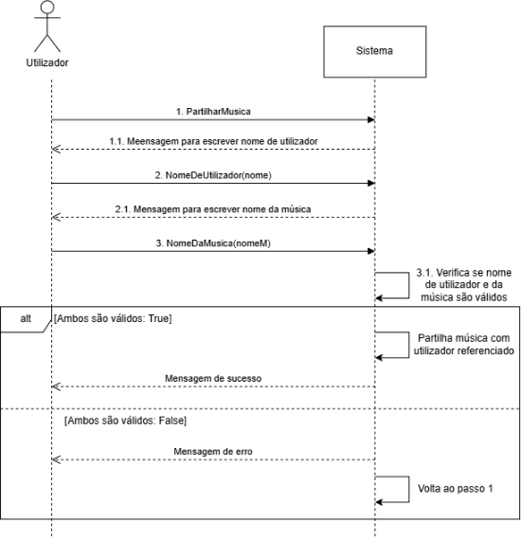
figura 12

UC – Reproduzir Música
Acedendo ao ficheiro de música, o utilizador consegue escolher a opção de reproduzir música.

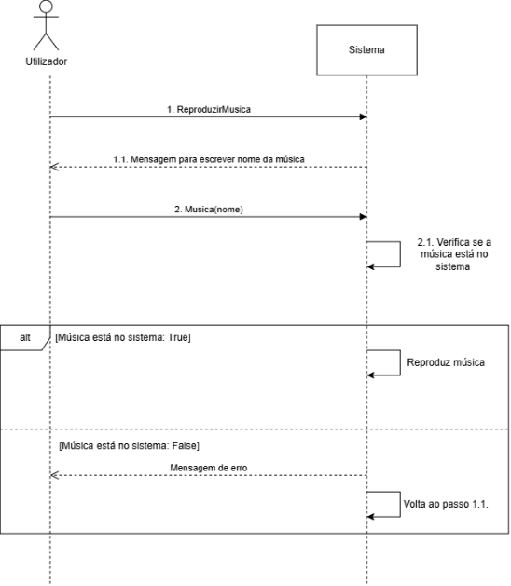
figura 13

UC – Saír da conta
Por fim, o utilizador pode saír da conta, onde dá espaço a outros utilizadores que iniciem sessão e possam utilizar o programa também.

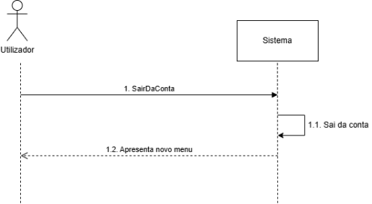
figura 14
3.3 Glossário

Para haver um melhor entendimento dos elementos, o glossário apresentado a seguir permite dar uma breve mas clara explicação dos termos.

Termo técnico | Definição
Álbum | Coleção de várias músicas lançadas em conjunto por um artista (ou banda), geralmente com um título e uma capa.
Artista | Criador ou intérprete da música. Pode ser um cantor individual, uma banda, um compositor ou um produtor.
Editora | Empresa responsável pela produção, distribuição e promoção da música e dos artistas.
Género | Categoria que classifica a música com base no seu estilo, ritmo, instrumentação ou até contexto cultural.
Lista de reprodução | Seleção personalizada de músicas agrupadas pelo utilizador ou pela plataforma.
Música | Unidade básica da plataforma. Um ficheiro de áudio individual que pode ser reproduzido, adicionado a listas de reprodução, etc.
Utilizador | Pessoa que interage com a aplicação para ouvir músicas, criar listas de reprodução e muito mais.

4 Desenho
A fase de desenho é onde se define como o sistema vai ser construído, transformando os requisitos levantados na análise numa arquitetura e especificação técnica detalhada. É a ponte entre "o que fazer" e "como fazer". Começamos, portanto, por definir a arquitetura do sistema.

4.1 Arquitetura do sistema
A arquitetura do sistema descreve a estrutura geral da aplicação, evidenciando a organização da aplicação e como os componentes interagem entre si.
Através da arquitetura física, representada na figura 15, a arquitetura lógica, representada na figura 16, e a organização do código, na figura 17, a organização fica evidenciada de forma completa.

4.2 Arquitetura Física
O diagrama de implementação presente na figura 15 evidencia que o programa é uma aplicação independente que corre localmente na máquina do utilizador.

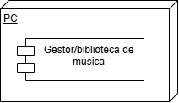
figura 15

4.3 Arquitetura lógica
A arquitetura lógica, representada através do diagrama de componentes, na figura 16, destaca os diferentes módulos e as relações entre os componentes da aplicação.
O Gestor e Biblioteca de Música utiliza o padrão arquitetural Model-View-Controller (MVC), que divide a aplicação em três componentes principais. O Model gere os dados e o estado da aplicação, sem qualquer preocupação com a interface ou apresentação visual, que é gerida pelo View. O Controller gere a ligação entre os dois.

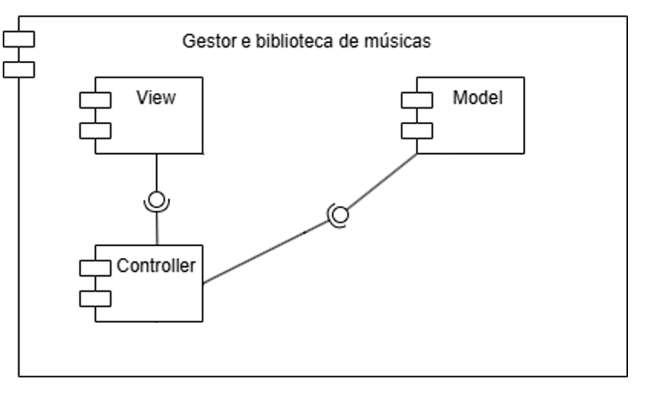
figura 16

4.4 Organização de código
Como está evidenciado na figura 17, o main.cpp é utilizado para iniciar o processo de execução do programa. O main.cpp contém “Controllers”, onde está localizada a parte principal do programa. No controlador estão encontradas todas as funções definidas nas outras partes do programa (views, model, e repo).
Sendo que nos views estão contidos ficheiros que fazem o trabalho de recolha e amostragem de dados, no model estão contidos ficheiros que fazem validação e tratamento desses mesmos dados, e no repo está contido o ficheiro repositorio, onde estão contidas as funções que permitem a persistência dos dados, contidos no pacote de dados. O model também acessa aos dados para aceder a ficheiros de música.
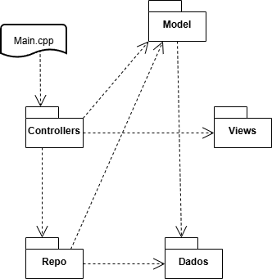
figura 17

4.4 Diagrama de classes de modelo
No presente diagrama de classes de modelo, apresentado na figura 18, apresentamos a estrutura do modelo do nosso programa.
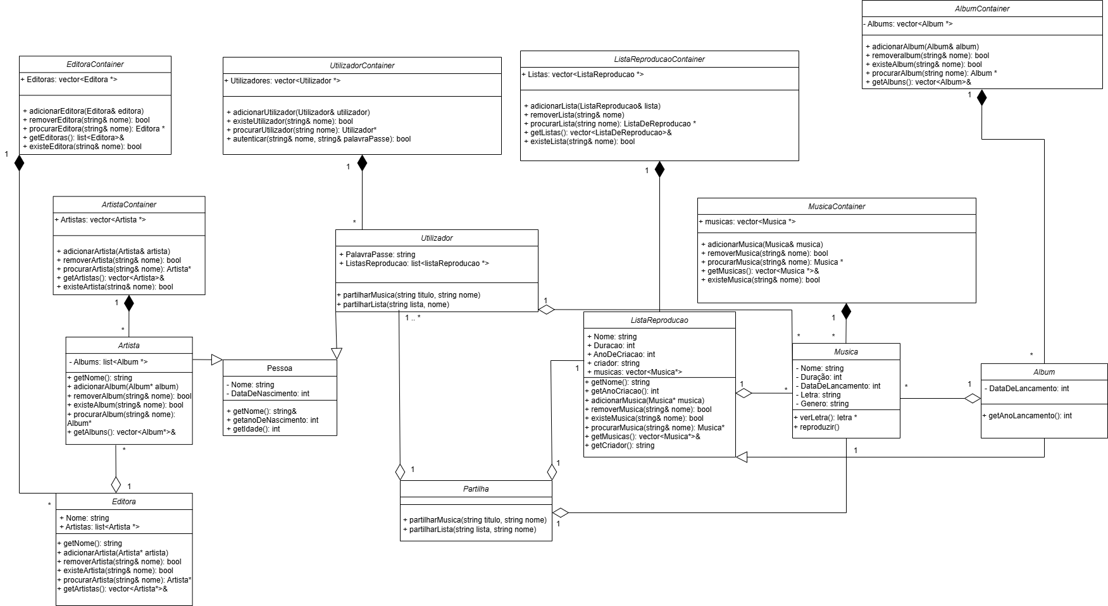
figura 18

4.5 Diagrama de Classe do Controller
O Controller serve como intermediário entre a interface do utilizador (View) e os processos lógicos do programa, que estão no model. Na figura 19 observa-se o Controller e as suas relações com as outras classes.

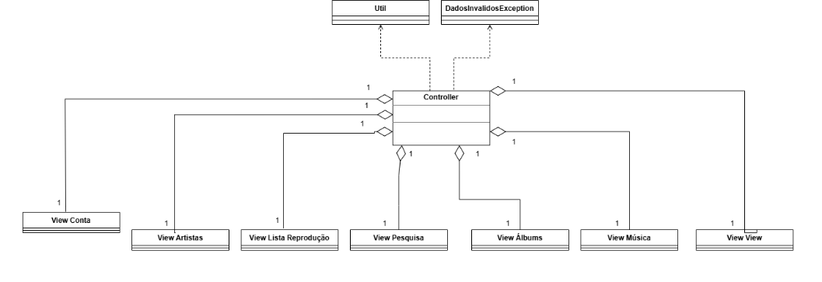
figura 19

4.6 Diagrama de Classes das Views
O diagrama de classes das views apresentado na figura 20, delineia as classes responsáveis pela interação do utilizador com o programa, permitindo assim a apresentação de menus e recolha de dados introduzidos na aplicação.

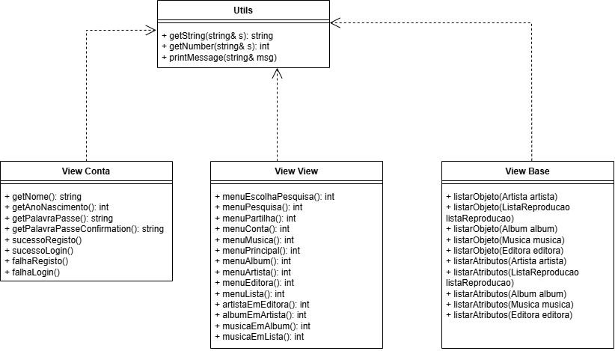
figura 20

4.7 Diagramas de Sequência
Os diagramas de sequência representam a interação entre os componentes do sistema durante a utilização do programa, para os casos de utilização. Demonstram o que deve acontecer entre objetos ao longo da execução.

UC – Criar Conta
O diagrama apresentado na figura 21 representa o fluxo de execução da criação de conta, demonstrando a interação entre os diferentes componentes envolvidos no processo de registo de um utilizador.
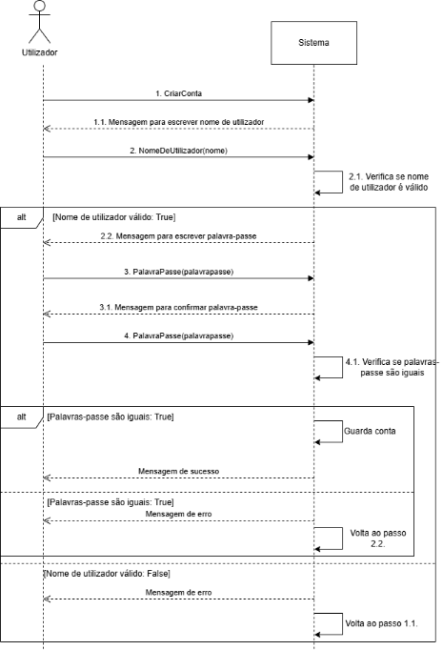
figura 21

UC – Iniciar Sessão
O diagrama apresentado na figura 22 representa o processo de autenticação do utilizador, demonstrando a validação das credenciais e o acesso ao sistema.

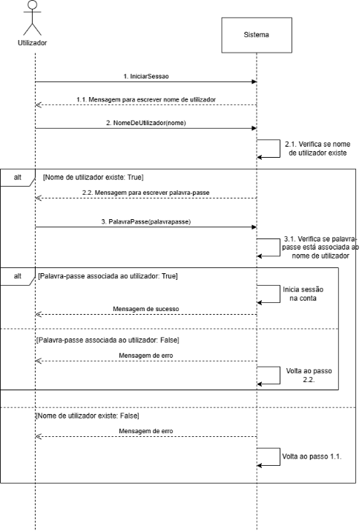
figura 22

UC – Partilhar Música
Na figura 23 vemos o fluxo de execução para partilha de músicas. Como o fluxo será parecido para as músicas e para as listas de reprodução, usamos o exemplo da uc de partilhar música.

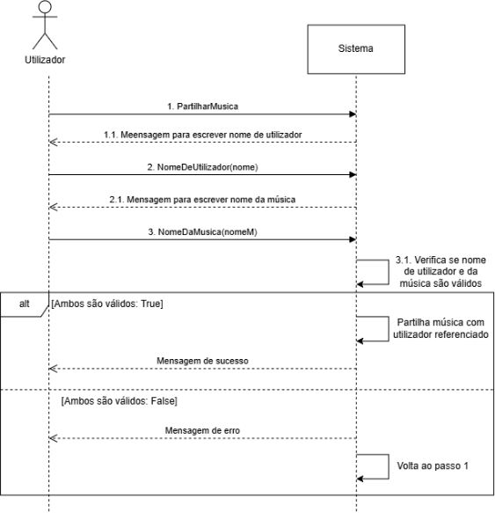
figura 23
UC – Reproduzir Música
Com o diagrama apresentado na figura 24 vemos como o utilizador pode reproduzir uma música através do programa.

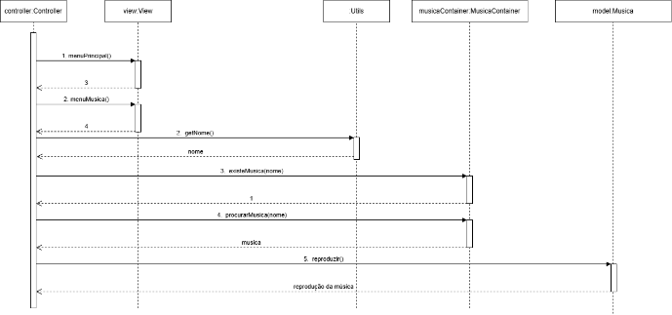
figura 24
UC – Pesquisar Música
O diagrama apresentado na figura 25 representa o processo de pesquisa de uma música.
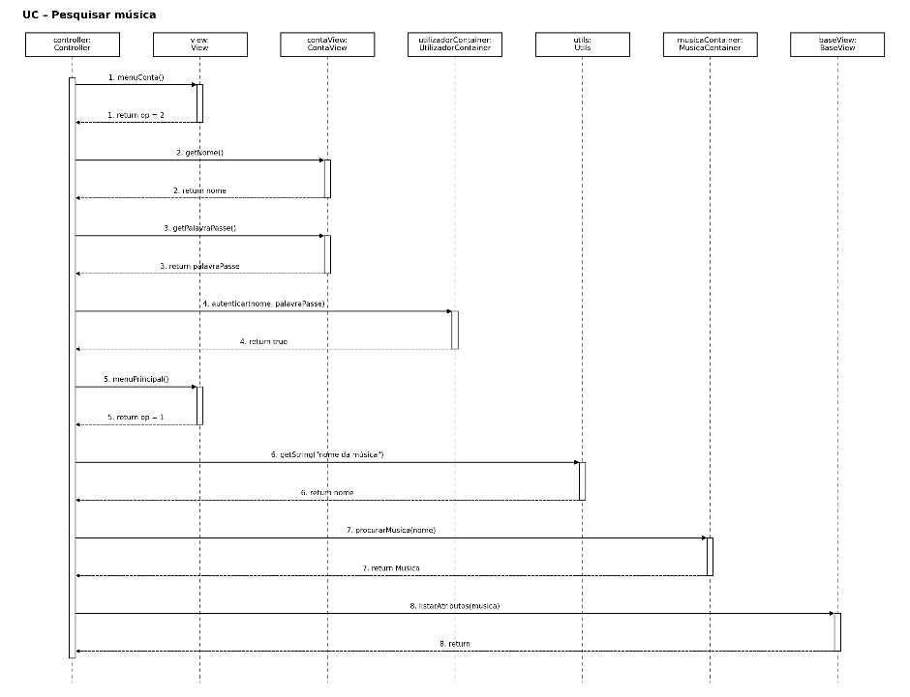
figura 25

UC – Procurar Álbum

Da mesma forma, o processo de pesquisar álbuns, editoras e artistas é semelhante, então usamos o exemplo do diagrama da figura 26.

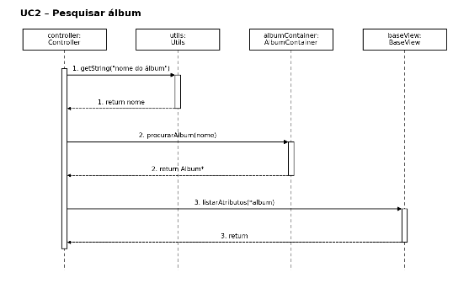
figura 26

UCs – Adicionar Música à Lista de Reprodução/Remover Música da Lista de Reprodução

Na figura 27 e figura 28 estão representados os processos para a adição e remoção de músicas às listas de reprodução.

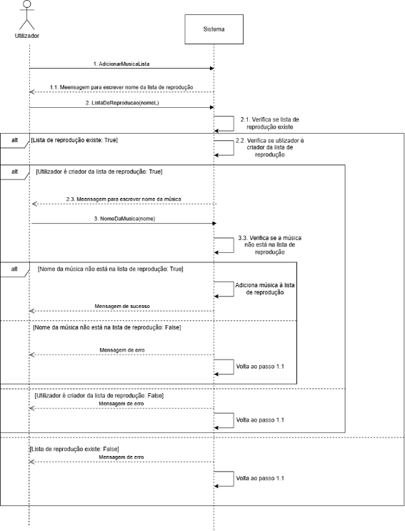
figura 27

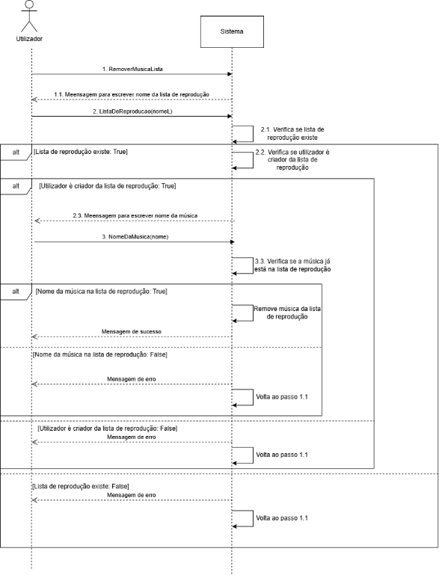
figura 28

UCs – Adicionar/Remover Músicas

Nos seguintes diagramas (figura 29 e figura 30) estão representados os fluxos para remover e adicionar músicas ao programa. Como o processo de adicionar e remover é semelhante para músicas, artistas, editoras, álbuns e listas de reprodução, foram usados estes diagramas como exemplo.

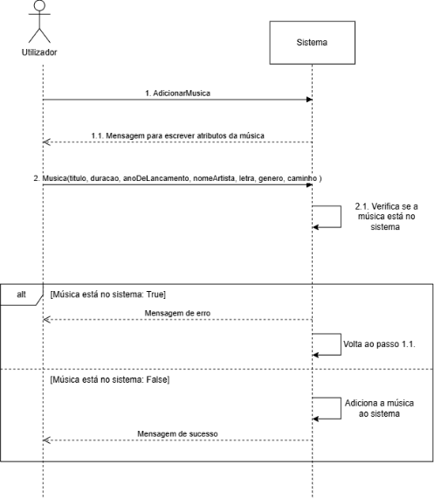
figura 29

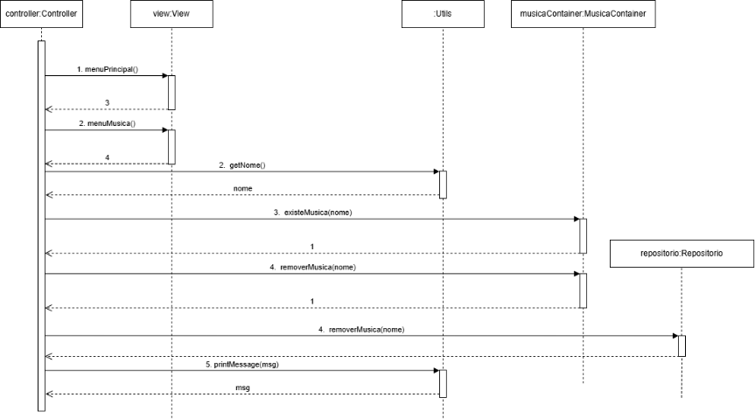
figura 30

UC – Partilhar Música

Através do fluxo apresentado na figura 31, o utilizador pode partilhar músicas.

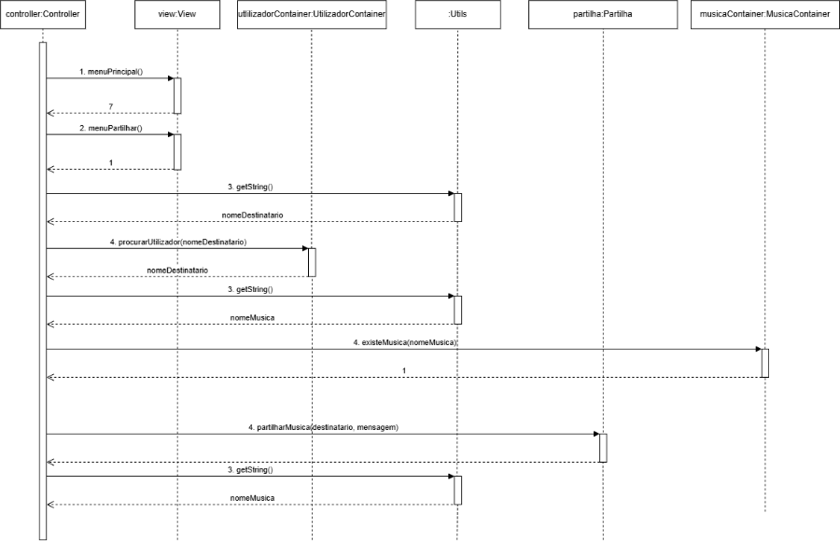
figura 31

UC – Ver Partilhas

O diagrama apresentado na figura 32 revela como o utilizador pode ver as partilhas.

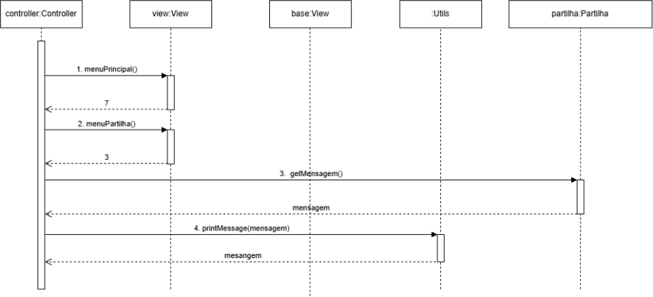
figura 32
UC – Sair da Conta

Por último, está representado no diagrama da figura 33 o fluxo do programa para o utilizador sair da conta.

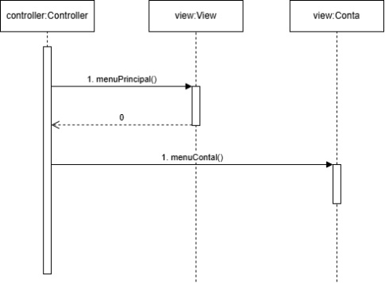
figura 33

4.8 Interface do Utilizador
A interface do utilizador é composta pelo conjunto de menus que estão disponíveis ao utilizador e as relações entre eles. A figura 34 apresenta uma representação dos menus que serão apresentados ao utilizador ao longo da interação com o programa. Observa-se também, na figura, os números que devem ser introduzidos na linha de comandos para permitir a navegação entre os menus.
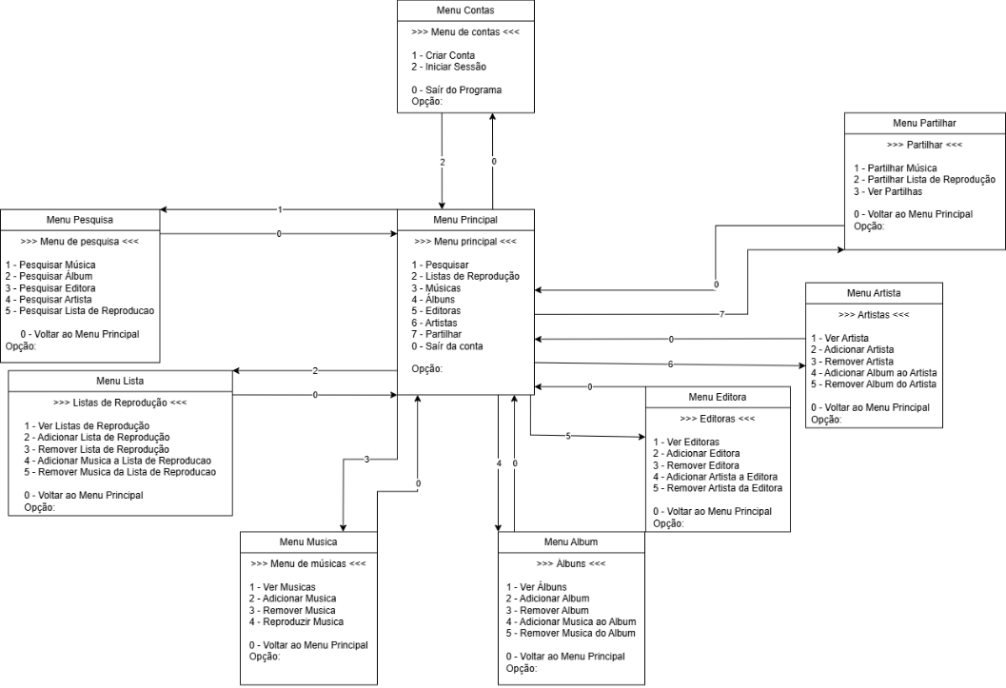
figura 34

5 Implementação
A implementação é a fase do desenvolvimento de software em que tudo que foi definido até agora é colocado em prática. Nesta fase desenvolvemos o programa de acordo com as especificações, desenho e requisitos que foram explicitados até aqui.
No processo de desenvolvimento utilizamos apenas o IDE (Integrated Development Environment) chamado CLion, a linguagem de programação escolhida foi o C++, e para a persistência de dados utilizamos o formato de notação de dados JSON.
De modo a permitir o controlo de versões neste projeto em grupo, recorremos à tecnologia Git e, por extensão, à plataforma web GitHub, onde está localizado o repositório central.
5.1 Código
Cada classe está dividida em dois ficheiros distintos: um tem a terminação .cpp e o outro .h. O ficheiro .h, denominado header file, é onde se define uma classe, enquanto que no .cpp se realiza a implementação da mesma.
A estrutura de ficheiros do nosso programa pode ser vista na captura de ecrã que se segue:
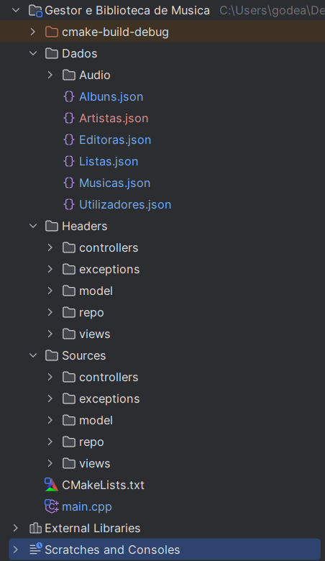
figura 35

Observa-se que os ficheiros .cpp estão armazenados em Sources e os .h em Headers. No diretório Dados estão armazenados os ficheiros .json, onde são guardadas as informações necessárias, e a pasta audio é para os ficheiros áudio.

5.2 Classes
O programa como um todo tem inúmeras classes, portanto, para não criar um relatório extremamente extenso, nesta secção abordamos a implementação de apenas uma das classes do Gestor e Biblioteca de Música, nomeadamente as classes Musica e MusicaContainer.
A classe Musica representa a entidade central do programa: uma música individual. Segundo o princípio Information Expert do GRASP, é ela que detém todos os dados de uma música e a única responsável por geri-los. Cada objeto guarda os atributos nome, duracao, anoDeLancamento, letra, genero, caminho e nomeArtista.
A classe disponibiliza dois construtores: um vazio (usado, por exemplo, no carregamento de dados) e outro com parâmetros, que inicializa todos os seus atributos.
O acesso aos dados é feito através de getters (getNome(), getDuracao(), getLetra(), etc.), todos declarados como const por não alterarem o estado do objeto.
Além de armazenar a informação, a Musica sabe reproduzir-se a si própria, através do método reproduzir(). Este recorre à função ShellExecute da API do Windows para abrir o ficheiro.
Nas duas capturas apresentadas a seguir lado a lado, observamos a implementação do ficheiro Musica.cpp.

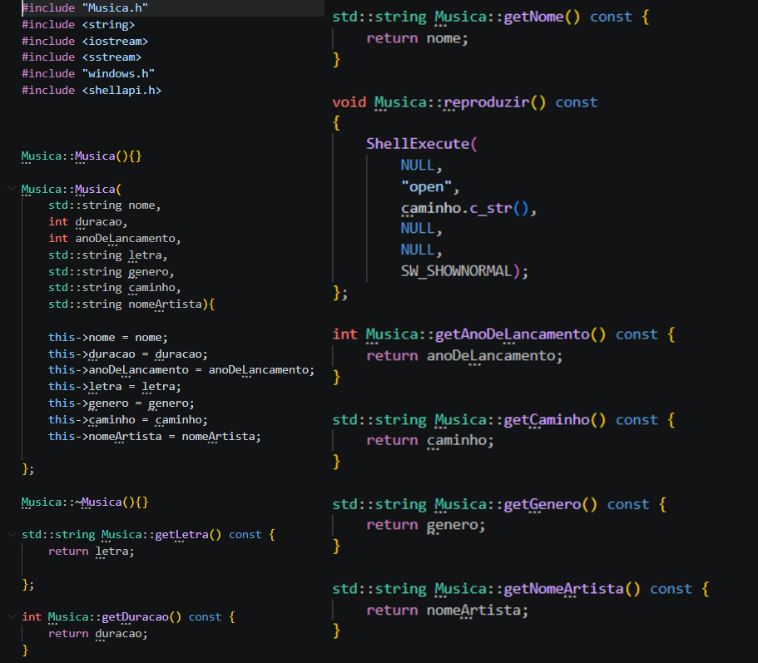
figura 36

A classe MusicaContainer é responsável por gerir a coleção de todas as músicas existentes no programa, concentrando num único sítio todas as operações sobre esse conjunto. A coleção é guardada num std::vector<Musica> declarado como static. O MusicaContainer oferece as operações típicas de gestão da coleção:

- adicionarMusica(const Musica&);
- removerMusica(const std::string& nome);
- existeMusica(const std::string& nome);
- procurarMusica(const std::string& nome);
- getMusicas();
- reproduzirMusica(std::string n)

A implementação do MusicaContainer apresenta-se na captura de ecrã que se segue:

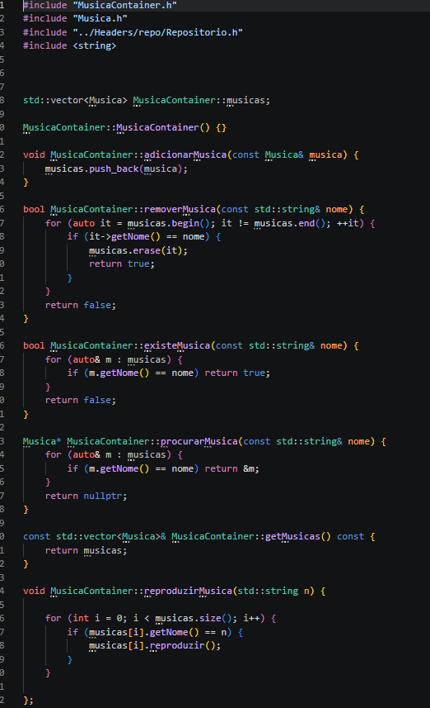
figura 37

A divisão das entidades numa classe para gerir os seus dados e outra que serve de container, usada para gerir uma coletânea de objetos, permite aumentar a coesão do programa, fazendo com que as classes tenham responsabilidades mais granulares.

6 Testagem

Depois de implementar na totalidade o programa, realizamos alguns testes de certas funções, recorrendo à Google Test Framework, que é uma biblioteca especializada na realização de testes unitários na linguagem de programação C++. Mais especificamente, foram testadas as funções do MusicaContainer: adicionar, existe, procurar e remover, bem como o construtor e os getters da classe Musica.

Resumimos os resultados dos testes concluídos na seguinte tabela:

Teste | Resultado
Construtor + getters da classe Musica | 100% sucesso
MusicaContainer.existeMusica() | 100% sucesso
MusicaContainer.adicionarMusica() | 100% sucesso
MusicaContainer.procurarMusica() | 100% sucesso
MusicaContainer.removerMusica() | 100% sucesso
MusicaContainer.getMusicas() | 100% sucesso

Os testes foram implementados no ficheiro test_musica.cpp. O código presente nesse ficheiro é mostrado nas duas imagens a seguir:
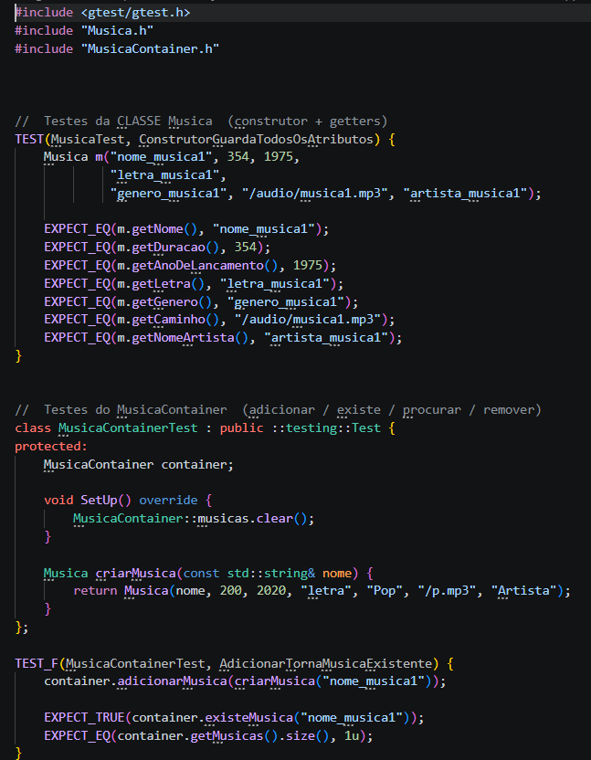
figura 38

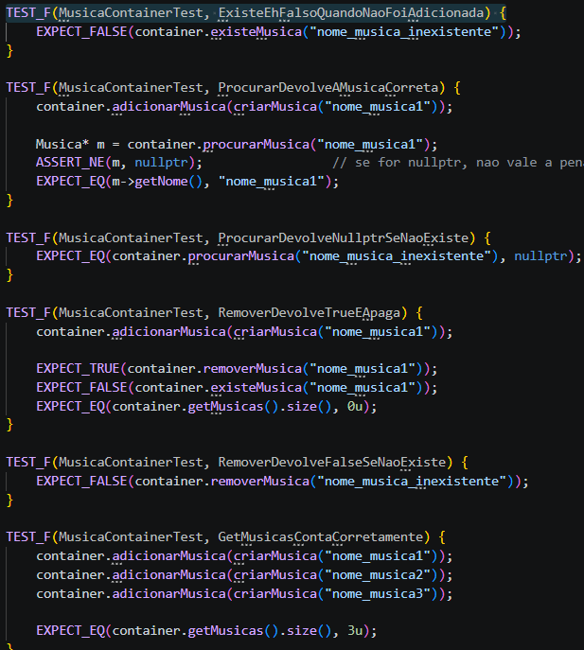
figura 39
Conclusão
Ao longo das três iterações deste projeto, partimos de um modelo de domínio e de um conjunto de casos de uso para chegar a uma aplicação de linha de comandos completamente funcional, capaz de gerir músicas, álbuns, artistas, editoras e listas de reprodução, bem como de partilhar conteúdos entre utilizadores na mesma máquina.
Este processo permitiu-nos perceber, e interiorizar profundamente nas nossas almas, conceitos fundamentais da engenharia de software e da programação orientada a objetos. Em síntese, o projeto cumpriu todos os objetivos a que se propôs e constituiu uma oportunidade valiosa de aprendizagem.

